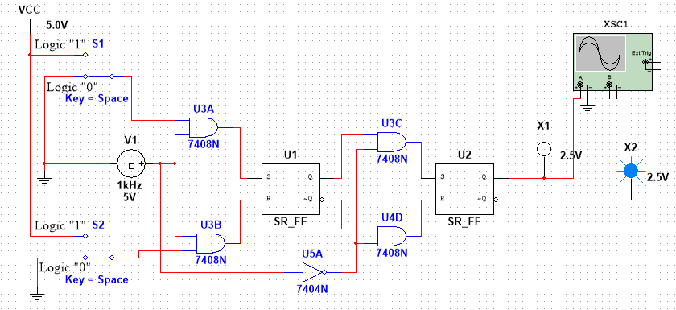
Gambar Rangkaian Master Slave JK FF dari SR FF
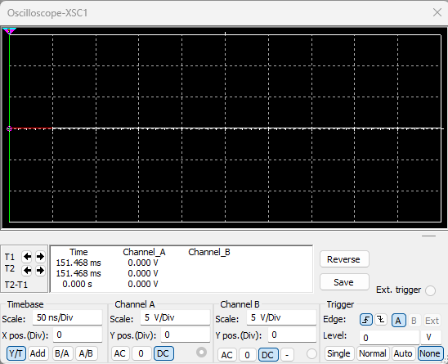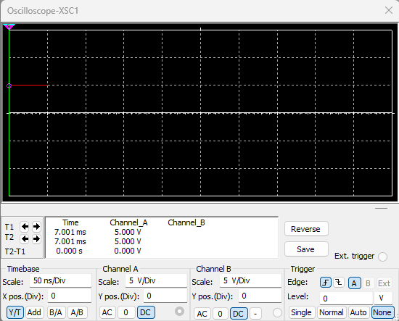
Gambar oscilloscope Logic “0” Gambar oscilloscope Logic “1”
Penjelasan: Penjelasan:
Hasil ini menunjukkan bahwa rangkaian berhasil menyimpan kondisi HIGH dengan benar. Jadi saat input dan clock mendukung keadaan set, keluaran utama menjadi 1 dan tetap tersimpan.
Hasil ini menunjukkan bahwa rangkaian berhasil menyimpan kondisi LOW dengan benar. Jadi saat input dan clock mendukung keadaan reset, keluaran utama menjadi 0 dan tetap di 0 sampai ada pemicu berikutnya.

Tabel PS/NS:
Clock | J | K | Present State (Q) | Next State (Qn)
0 | 0 | 0 | 0 | 0
0 | 0 | 0 | 1 | 1
0 | 0 | 1 | 0 | 0
0 | 0 | 1 | 1 | 0
0 | 1 | 0 | 0 | 1
0 | 1 | 0 | 1 | 1
0 | 1 | 1 | 0 | 1
0 | 1 | 1 | 1 | 0
1 | 0 | 0 | 0 | 0
1 | 0 | 0 | 1 | 1
1 | 0 | 1 | 0 | 0
1 | 0 | 1 | 1 | 1
1 | 1 | 0 | 0 | 0
1 | 1 | 0 | 1 | 1
1 | 1 | 1 | 0 | 0
1 | 1 | 1 | 1 | 1

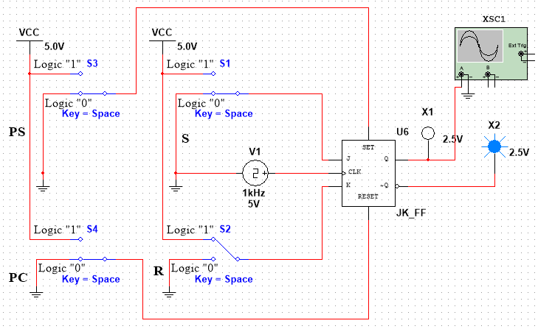
Gambar Rangkaian Master Slave JK FF
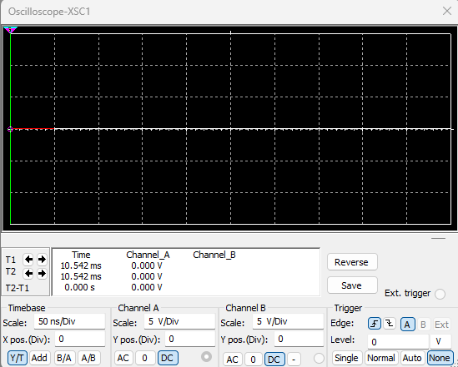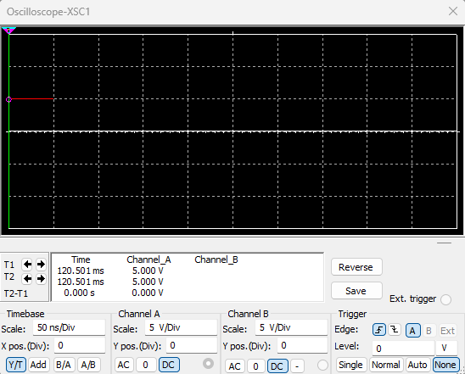
Gambar oscilloscope Logic “0” Gambar oscilloscope Logic “1”
Penjelasan: Penjelasan:
Pada kondisi ini, hasil osiloskop terlihat hampir sama dengan logic 0 karena output flip-flop masih berada pada kondisi hold atau belum mengalami perubahan state. Hal ini terjadi karena perubahan keluaran pada rangkaian master-slave JK-FF memerlukan trigger clock yang sesuai.
Pada kondisi ini, output flip-flop berada pada logika rendah (0). Hal ini menunjukkan rangkaian dalam keadaan reset sehingga keluaran utama tetap 0 dan komplemennya bernilai 1.

Tabel PS/NS:
Clock | J | K | Present State (Q) | Next State (Qn)
0 | 0 | 0 | 0 | 0
0 | 0 | 0 | 1 | 1
0 | 0 | 1 | 0 | 0
0 | 0 | 1 | 1 | 0
0 | 1 | 0 | 0 | 1
0 | 1 | 0 | 1 | 1
0 | 1 | 1 | 0 | 1
0 | 1 | 1 | 1 | 0
1 | 0 | 0 | 0 | 0
1 | 0 | 0 | 1 | 1
1 | 0 | 1 | 0 | 0
1 | 0 | 1 | 1 | 1
1 | 1 | 0 | 0 | 0
1 | 1 | 0 | 1 | 1
1 | 1 | 1 | 0 | 0
1 | 1 | 1 | 1 | 1

